Ofício Vereador Nº 838/2022

São Roque, 8 de março de 2022.

Excelentíssimo Senhor Prefeito,

Venho, por meio deste, solicitar a Vossa Excelência, as devidas providências para que seja realizado o recapeamento da Rua Begônia, localizada no Bairro do Sabiá.
A presente solicitação tem por finalidade trazer melhorias para aquela localidade, visto que a situação da referida via compromete a segurança dos condutores e demais transeuntes.
Na certeza de que dispensará especial atenção a este Ofício, desde já agradeço, renovando meus mais sinceros protestos de elevada estima e de distinta consideração.

Atenciosamente,

Thiago Vieira Nunes
(Thiago Nunes)
Vereador

Ao
Excelentíssimo Senhor
MARCOS AUGUSTO ISSA HENRIQUES DE ARAUJO
DD. Prefeito de São Roque-SP

PROTOCOLO Nº CETSR 08/03/2022 - 13:38 3210/2022/cg

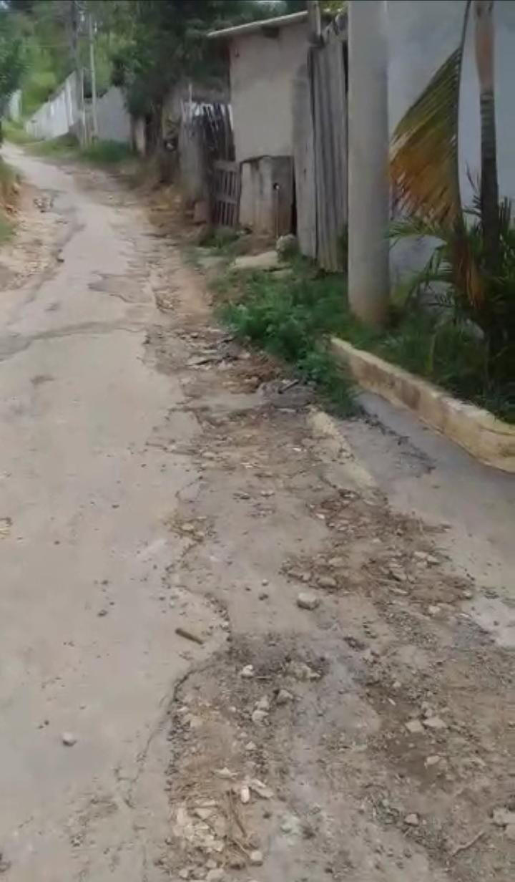

PROTOCOLO Nº CETSR 08/03/2022 - 13:38 3210/2022/cg

